警 告

※トイレットペーパー以外をトイレに流さないでください。
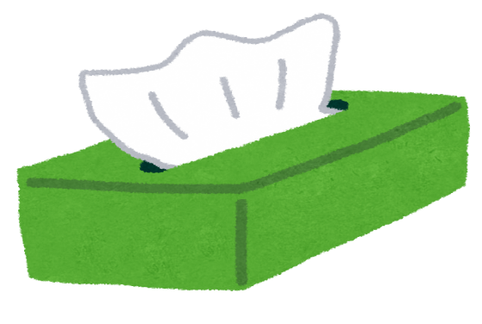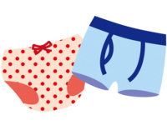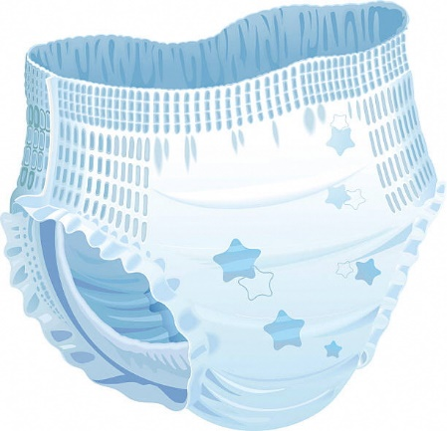
※下着・紙おむつ・ティッシュ・ビニール類などを流したことが原因で詰まりが発生した場合、修繕に係る費用を請求することがあります。

